**Маршруты выходного дня в декабре 2019г.**

**Новогодняя программа «Новогодняя сказка о потерянном времени» в Планетарии**

Детство - самое дорогое и ценное время для каждого человека. Дети – искренне верят в чудеса, мечтают о невозможном и видят мир сквозь призму сказки и добра. В Петербургском Планетарии дети смогут встретиться с добрыми Дедушкой Морозом и Снегурочкой, насладиться сверкающими звездами, загадать свои самые заветные желания и поучаствовать в увлекательном новогоднем представлении. Вместе с героями «Сказки о потерянном времени» они отправятся в сказочное путешествие, в котором каждый поймет, что нужно ценить и беречь своё время. Всех юных гостей порадуют волшебным подарком!

21,22,25 - 29 декабря 2019 года и 3 - 5 января 2020 года в 10:30 в Звездном зале Петербургского Планетария состоятся новогодние программы «Новогодняя сказка о потерянном времени» для детей 5 - 10 лет.  
Заказ билетов и справки по тел. 233-26-53, 233-49-56, 923-99-49.

Стоимость 1000-1500 руб.

Адрес планетария:Александровский парк, д.4, Планетарий

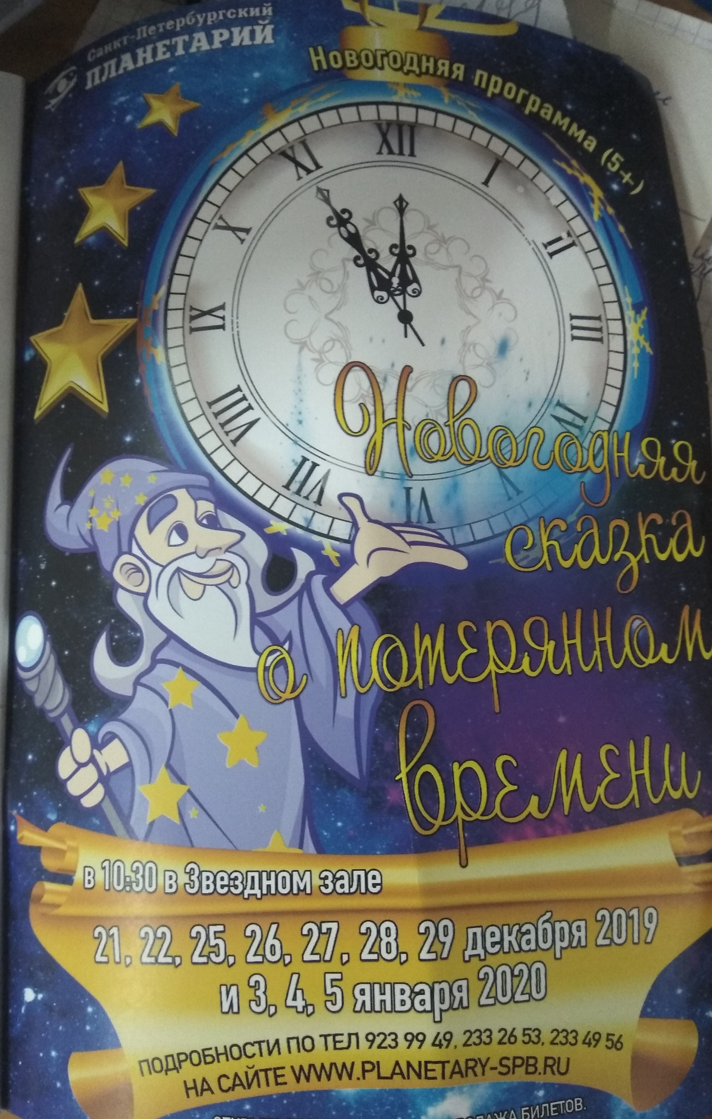

**"Московский театр кошек В.Куклачева ЩЕЛКУНЧИК И КОШКИ"**

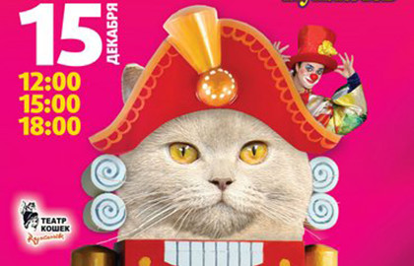

В ДК Горького спектакль «Щелкунчик и кошки».

Главными героями легендарной сказки выступят пятьдесят усатых -полосатых мурлык. Зрители увидят самую настоящую сказку Гофмана в союзе с музыкой Петра Ильича Чайковского. Это будет завораживающее шоу, которого Вы еще не видели. Зрелище, соединяющее элементы драматического театра, классического балета, цирковой клоунады и трюков. И много кошечек и котиков - главных звезд этого вечера.

Пушистые герои ждут Вас всей семьей на спектакль «Щелкунчик и кошки» в ДК Горького! Победим Крысиного Короля все вместе!

Цены: от 600-2500 руб.

Адрес: пл. Стачек, д.4

**«Щелкунчик»**

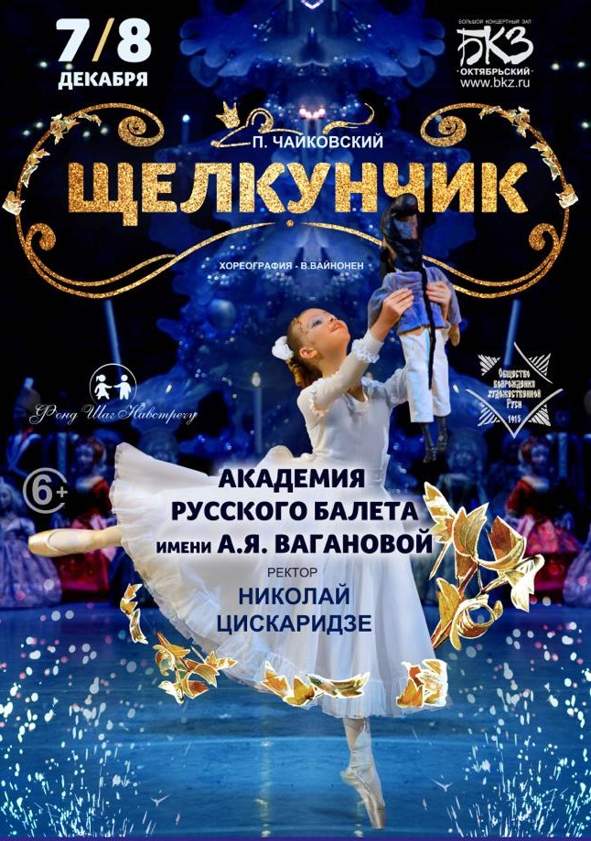

Самый известный в мире рождественский балет по мотивам сказки Э.Т.А. Гофмана «Щелкунчик и мышиный король» будет исполнен в предрождественские дни учащимися и выпускниками Академии русского балета им.А.Я.Вагановой под руководством ***Николая Цискаридзе***.

Волшебная история о любви, смелости, силах добра и зала, облаченная в сказку о заколдованном прекрасном принце и девочке Маше с горячим и открытым сердцем, уже многие годы притягивает к себе сердца и детей, и взрослых.

Неповторимая музыка Чайковского, фантазийные костюмы, свежесть исполнения юных и молодых танцовщиков и мультимедийные анимированные декорации, выполненные в стиле времен Гофмана, создают неповторимую сказочную атмосферу накануне новогодних праздников. Прекрасный повод начать праздновать чуть раньше, вне суеты и предновогодних забот. Подарите любимым сказку!

Продолжительность 2 часа

Категория 6+

Билеты: 1000 - 5000

Адрес: Лиговский пр., 6

**Спектакль «Стойкий оловянный солдатик»**

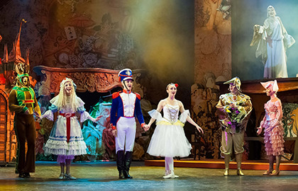

Музыкальная сказка для семейного просмотра.

В основе спектакля – либретто Н.Денисова по нескольким сказкам Г.Х. Андерсена, поэтому маленьких зрителей ждёт встреча не только с Солдатиком и Балериной, но и с Заводным Соловьём, Слепым Кротом и Крысой, со Свиньёй-копилкой и другими сказочными персонажами.

Главный сюрприз нашего спектакля – счастливый финал, где герои этой трогательной сказки остаются живыми и невредимыми.

23,25 декабря, 6 января

Цена: 350-600 руб.

Адрес: Заневский пр.,д.26